模块名称：**Judgement**

模块包含文件：

根目录 —Judgement.exe

—Settings.ini

—Judge.ini

—Module—Compile.dll

TimerOne.dll

—tmp

文件说明：

**Judgment.exe：**评测模块主程序，调用方法详见调用约束

**Settings.ini：** 配置文件 仅读取其中的[Compilers]Section

文件格式示例：

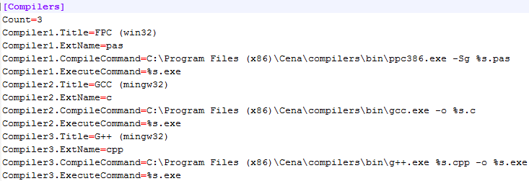

**Tmp文件夹：**

每次启动Cena主程序，请清空一遍该文件夹（最简单的多线程办法即winexec调用cmd命令清空）并保证文件夹存在。但是请不要每次评测之前都清空，会影响多进程评测。

**Module文件夹：**

含有Compile.dll（By Shadowmourne），TimeOne.dll

**Judge.ini：**

配置文件，每次启动一个Judgement.exe实例之前必须配置该文件。文件详细信息如下：

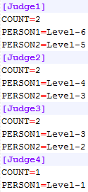

Person1 to PersonCOUNT

待评测选手名称(即目录名称)

键COUNT = Integer

代表该节点下待评测的选手总数

Section – Judge{i}

{i}代表要启动的第几个实例

例如第一个被启动的Judgement.exe 将自动读取[Judge1]的内容

模块调用约束：

**启动方法：推荐Winexec**

Judgement.exe需要带入参数启动 Winexec("judgement.exe \"参数一\" \"参数二\"",SW_SHOW);

（参数一、参数二必须用引号括起来，否则如果参数中含有空格会悲剧）

**参数一**：待评测的试题目录 如C:\test33

C:\test33下必须含有data、src等文件夹，与Cena一致。

**参数二**：试题的XML配置文件 如C:\test33\data\ dataconf2.xml

**!important: 由于Cena的XML文件使用了GZIP压缩，但是我这里解压一直悲剧。所以需要带入未压缩的正常的XML文件**

**示例：**

For i=1 to min(CPU核心数,设置里面用户设置的最大评测进程数) do

Begin

获取待评测的选手数量后，写ini，节点名为judge+inttostr(i)

End

For i=1 to min(CPU核心数,设置里面用户设置的最大评测进程数) do

Begin

Winexec

Sleep一段时间之类的

End